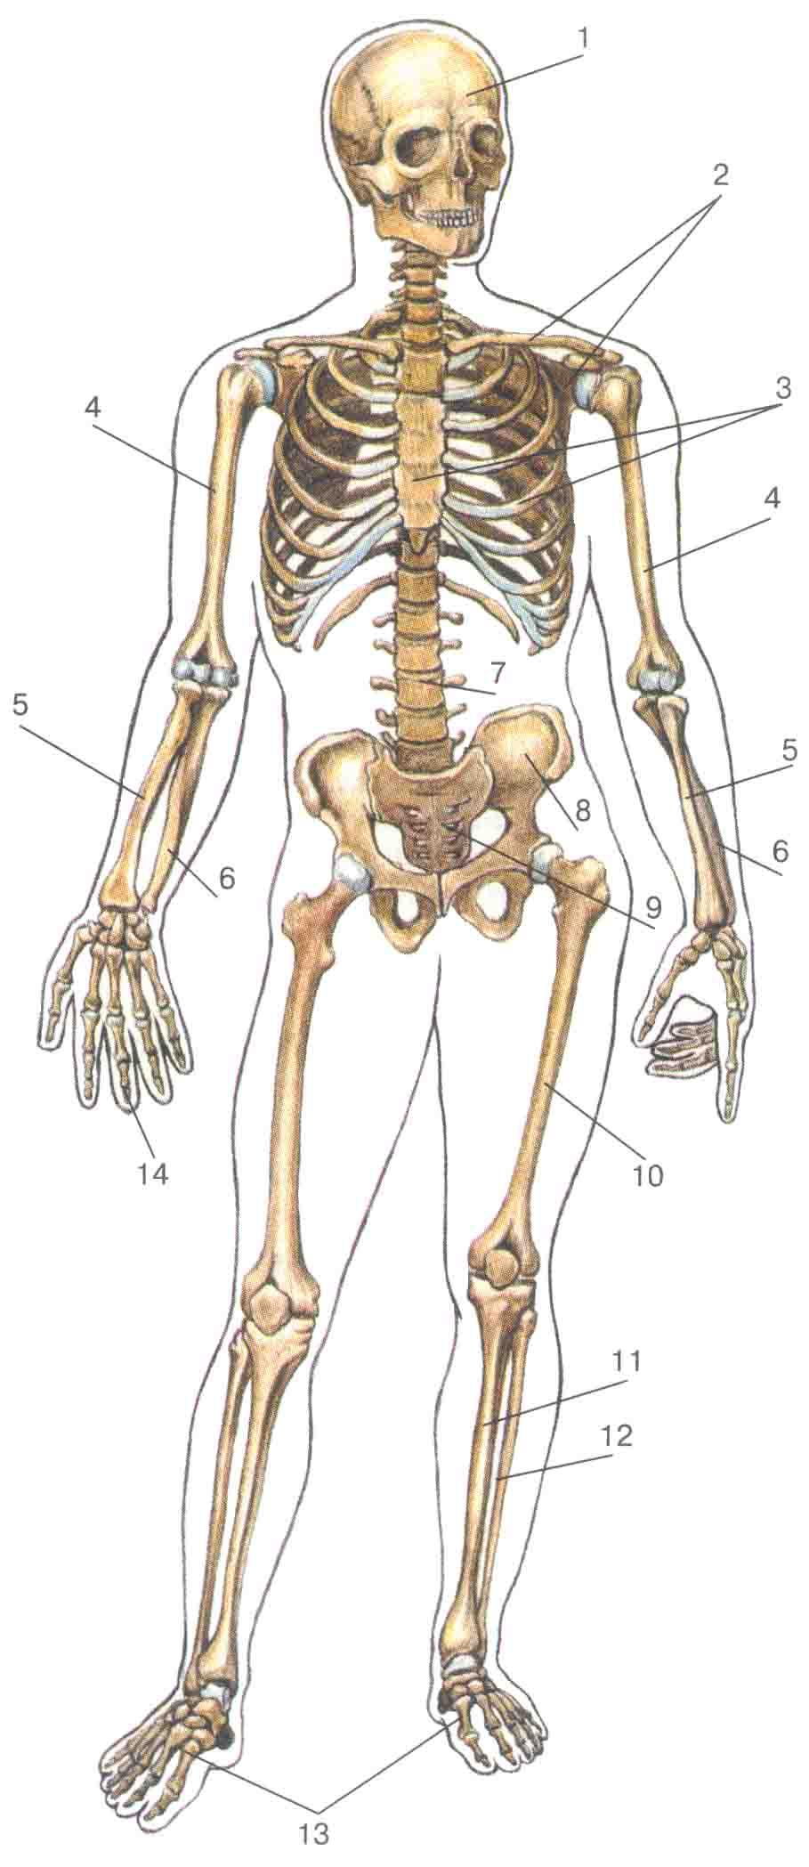
13аАаА
6аа
2б
2а
8б
14г
*4
8г
14в
14б
14а
8а
15б
15а
13е
13д
13в
13б
8в
3а
3в
15
13г
3б
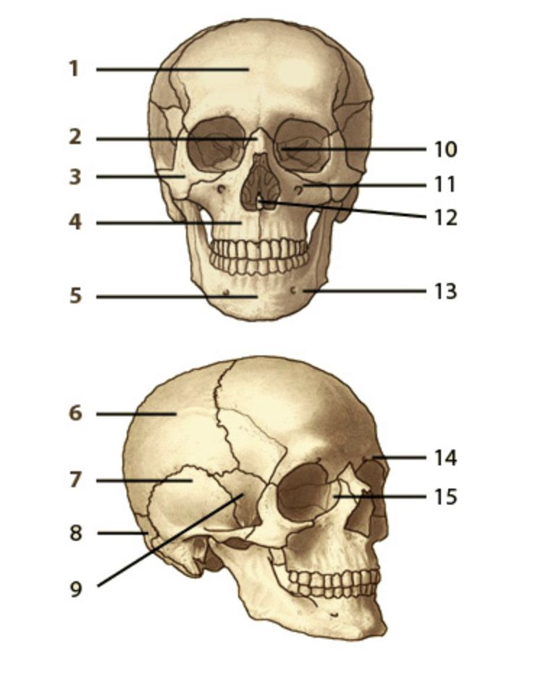
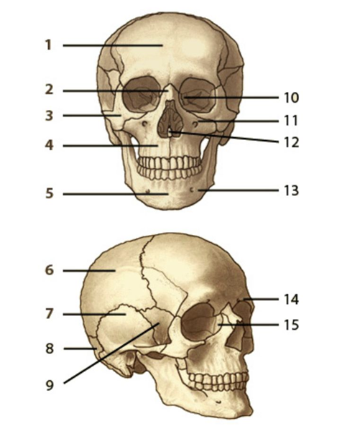

Кости скелета. В-1 ФИО _________________________
1
2
2а
3а
3в
4
4*
5
7 отдел позвоночника
8а
8б
8г
10
12
13а
13д
14а
15
Кости черепа
1
3
5
7
10
12

Кости скелета. В-2 ФИО _______________________
2
3
2б
3б
3в
4
4*
6
7 отдел позвоночника
8б
8в
8г
11
13б
13г
13д
14б
15
Кости черепа
2
4
6
8
9
15

Кости скелета. В-1 ФИО _________________________
1 | лобная кость
2 | пояс верхних конечностей
2а | лопатка
3а | рукоятка грудины
3в | мечевидный отросток
4 | плечевая кость
4* | крестец
5 | лучевая кость
7 отдел позвоночника | поясничный отдел
8а | седалищная кость
8б | подвздошная кость
8г | тазобедренный сустав
10 | бедренная кость
12 | малая берцовая кость
13а | таранная кость
13д | плюсна
14а | запястье
15 | голень
Кости черепа
1 | лобная кость
3 | скуловая кость
5 | нижняя челюсть
7 | височная кость
10 | решетчатая кость
12 | сошник
11 | подглазничное отверстие
13 | подбородочное отверстие
14 | глазница

Кости скелета. В-2 ФИО _______________________
2 | пояс верхних конечностей
3 | грудная клетка
2б | ключица
3б | тело грудины
3в | мечевидный отросток
4 | плечевая кость
4* | крестец
6 | локтевая кость
7 отдел позвоночника | поясничный отдел
8б | подвздошная кость
8в | лобковая кость
8г | тазобедренный сустав
11 | большая берцовая кость
13б | голеностопный сустав
13г | предплюсна
13д | плюсна
14б | пясть
15 | голень
Кости черепа
2 | носовая кость
4 | верхняя челюсть
6 | теменная кость
8 | затылочная кость
9 | клиновидная кость
15 | слезная кость

Тема: Система опоры и движения. Вариант 1
1. В организме человека более:
1) 300 костей; 2) 400 костей; 3) 150 костей; 4) 200 костей.
2. К мозговой части черепа относятся:
1) лобная, теменные и затылочная кости.
2) теменные, скуловые и височные кости;
3) верхнечелюстная, носовая и скуловые кости;
4) нижнечелюстная, скуловые и височные кости.
3. В шейном отделе позвоночника позвонков:
1) 7 2) 8 3) 9 4) 6
4. В состав грудной клетки не входят:
1) ключицы; 2) ребра; 3) грудина; 4) мечевидный отросток.
5. Плечевой пояс образован:
1) ключицами и лопатками; 2) ключицами, лопатками и грудиной;
3) ключицами, лопатками и плечевыми костями 4) грудиной, плечевыми костями и лопатками.
6. Функцию роста костей в толщину выполняет:
1) губчатое вещество; 2) желтый костный мозг; 3) надкостница; 4) хрящи эпифизов
7. Функцию роста костей в длину выполняет:
1) губчатое вещество; 2) желтый костный мозг; 3) надкостница; 4) хрящи эпифизов
8. Поддержание постоянства внутренней среды организма частично обеспечивается:
1) способностью костей к росту; 2) прочностью костей;
3) соединением костей друг с другом; 4) способностью костной ткани выделять в кровь ионы солей.
9. К плоским костям относятся:
1) ребра, позвонки, лопатки; 2) лучевая и локтевая кости; 3) большая и малая берцовые кости; 4) ключицы.
10. Полностью процесс окостенения скелета заканчивается к:
1) 15 годам; 2) 10 годам; 3) 30 годам; 4) 25 годам
11. Соотнесите тип соединения костей с местом, где существует такое соединение (в ответе -цифры).
Типы соединения костей | Места соединения костей
1. Неподвижное  2. Полуподвижное  3. Подвижное (сустав) | а) соединение между крестцовыми позвонками  б) соединение между предплечьем и плечом  в) соединения между грудными позвонками  г) соединение бедренной кости с тазовой  д) соединение между костями мозговой части черепа  е) соединения между кистью и предплечьем  ж) соединение между голенью и стопой
12. Кости ребенка от костей старика отличаются:
1) повышенным содержанием органических веществ; 2) повышенным содержанием минеральных солей;
3) пониженным содержанием органических веществ; 4) равным содержанием минеральных и органических веществ.
13. Внутри суставной полости находится:
1) желтый костный мозг; 2) красный костный мозг; 3) суставная жидкость; 4) суставная капсула.
14. К механической функции скелета человека относят
1) кроветворение 2) обмен минеральных солей 3) смягчение ударов при ходьбе 4) участие в иммунитете
15. Какие из перечисленных химических соединений придают костям твердость?
1) соли кальция 2) белки 3) жиры 4) углеводы
16. Что придает костям упругость? 1) вода 2) белки 3) углеводы 4) соединения фосфора
17. Вставьте в текст «Типы соединения костей» пропущенные термины из предложенного перечня, используя цифры
Типы соединения костей
Скелет человека образован большим количеством костей, соединенных между собой. Там, где требуется максимальная прочность и защита, наблюдается ___(А). Примером может служить соединение костей мозгового отдела черепа. Некоторые мелкие кости, например позвонки, соединены друг с другом с помощью эластичного ____(Б). Такой тип соединения называют ___(В). Наибольшая подвижность достигается
при соединении костей с помощью _____(Г).
Перечень слов: 1) сустав 2) связка 3) сухожилие 4) неподвижное соединение 5) суставная сумка
6) полуподвижное соединение 7) мышца 8) хрящ
18. Установите соответствие характеристиками и отделами скелета человека (в ответе – цифры):
ХАРАКТЕРИСТИКИ
А) содержит бедренную кость
Б) имеет соединение с крестцом
В) имеет коленный сустав
Г) включает в себя фаланги пальцев
Д) состоит из плоских костей
ОТДЕЛЫ СКЕЛЕТА ЧЕЛОВЕКА: 1) пояс нижних конечностей 2) свободная нижняя конечность

19. Из современных человекообразных обезьян человек имеет наибольшее родство с
1) гиббоном 2) шимпанзе 3) гориллой 4) орангутаном
20. Человек разумный и шимпанзе обыкновенный относятся к разным
1) царствам 2) отрядам 3) классам 4) видам
21. Установите, какие характеристики свойственны всем человекообразным обезьянам, а какие Человека разумного:
ХАРАКТЕРИСТИКА
А) S-образный позвоночник
Б) стопа со сводом
В) лицевой отдел черепа преобладает над мозговым
Г) выраженные надбровные дуги
Д) подбородочный выступ
СИСТЕМАТИЧЕСКАЯ ГРУППА
1) Человекообразные обезьяны 2) Человек разумный
22. Какая особенность отличает лицевую часть черепа человека от лицевой части черепа человекообразной обезьяны?
1) небольшие носовые кости 2) направленные вперёд глазницы
3) развитые скуловые кости 4) наличие подбородочного выступа
23. Какой отдел позвоночника образует соединение с костями таза?
1) крестцовый 2) грудной 3) шейный 4) поясничный
24. Человек, как и человекообразные обезьяны, имеет
1) 4 группы крови 2) сводчатую стопу 3) объем головного мозга 1200-1450 см3 4) S-образный позвоночник
25. Рассмотрите предложенную схему строения скелета верхней конечности. Запишите в ответе пропущенный термин, обозначенный на схеме знаком вопроса.
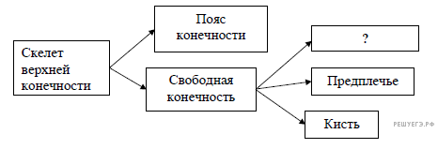
26. Пользуясь таблицей «Некоторые характерные особенности человека и человекообразных обезьян», ответьте на вопросы.
Некоторые характерные особенности человека и человекообразных обезьян
Признаки | Род
Признаки | Гиббон | Орангутан | Шимпанзе | Горилла | Человек
Абсолютная масса мозга (в г) | 130 | 400 | 345 | 420 | 1360
Отношение массы мозга к массе тела | 1:73 | 1:83 | 1:61 | 1:220 | 1:45
Длина шейного отдела (в % длины туловища) | 17 | 24 | 23 | 24 | 26
Полная длина нижних конечностей (в % длины туловища) | 147 | 119 | 128 | 112 | 171
Полная длина верхних конечностей (в % длины туловища) | 230 | 182 | 175 | 154 | 150
Количество шейных  позвонков | 7 | 7 | 7 | 7 | 7
Количество грудных  позвонков | 13 | 12 | 13 | 13 | 12
Общее количество позвонков | 33–34 | 30–31 | 33–34 | 32–33 | 33–34
1) У представителей какого рода обезьян самый высокий показатель отношения массы мозга к массе тела? 2) Какие приматы лучше всех приспособились к жизни в кронах деревьев? Назовите двух представителей и поясните. 3) Какой признак из числа приведенных может служить доказательством принадлежности всех приматов к классу Млекопитающие?
Тема: Система опоры и движения. Вариант 2
1. Человек разумный и шимпанзе обыкновенный относятся к разным
1) царствам 2) отрядам 3) классам 4) видам
2. Установите, какие характеристики свойственны всем человекообразным обезьянам, а какие Человека разумного:
ХАРАКТЕРИСТИКА
А) S-образный позвоночник
Б) стопа со сводом
В) лицевой отдел черепа преобладает над мозговым
Г) выраженные надбровные дуги
Д) подбородочный выступ
СИСТЕМАТИЧЕСКАЯ ГРУППА
1) Человекообразные обезьяны 2) Человек разумный
3. Какая особенность отличает лицевую часть черепа человека от лицевой части черепа человекообразной обезьяны?
1) небольшие носовые кости 2) направленные вперёд глазницы
3) развитые скуловые кости 4) наличие подбородочного выступа
4. Какой отдел позвоночника образует соединение с костями таза?
1) крестцовый 2) грудной 3) шейный 4) поясничный
5. Человек, как и человекообразные обезьяны, имеет
1) 4 группы крови 2) сводчатую стопу 3) объем головного мозга 1200-1450 см3 4) S-образный позвоночник
6. Рассмотрите предложенную схему строения скелета верхней конечности. Запишите в ответе пропущенный термин, обозначенный на схеме знаком вопроса.
7. Функцию роста костей в толщину выполняет:
1) губчатое вещество; 2) желтый костный мозг; 3) надкостница; 4) хрящи эпифизов
8. Функцию роста костей в длину выполняет:
1) губчатое вещество; 2) желтый костный мозг; 3) надкостница; 4) хрящи эпифизов
9. Поддержание постоянства внутренней среды организма частично обеспечивается:
1) способностью костей к росту; 2) прочностью костей;
3) соединением костей друг с другом; 4) способностью костной ткани выделять в кровь ионы солей.
10. К плоским костям относятся:
1) ребра, позвонки, лопатки; 2) лучевая и локтевая кости; 3) большая и малая берцовые кости; 4) ключицы.
11. Полностью процесс окостенения скелета заканчивается к:
1) 15 годам; 2) 10 годам; 3) 30 годам; 4) 25 годам
12. Соотнесите тип соединения костей с местом, где существует такое соединение (в ответе -цифры).
Типы соединения костей | Места соединения костей
1. Неподвижное  2. Полуподвижное  3. Подвижное (сустав) | а) соединение между крестцовыми позвонками  б) соединение между предплечьем и плечом  в) соединения между грудными позвонками  г) соединение бедренной кости с тазовой  д) соединение между костями мозговой части черепа  е) соединения между кистью и предплечьем  ж) соединение между голенью и стопой
13. Кости ребенка от костей старика отличаются:
1) повышенным содержанием органических веществ; 2) повышенным содержанием минеральных солей;
3) пониженным содержанием органических веществ; 4) равным содержанием минеральных и органических веществ.
14. Внутри суставной полости находится:
1) желтый костный мозг; 2) красный костный мозг; 3) суставная жидкость; 4) суставная капсула.
15. В организме человека более:
1) 300 костей; 2) 400 костей; 3) 150 костей; 4) 200 костей.
16. К мозговой части черепа относятся:
1) лобная, теменные и затылочная кости.
2) теменные, скуловые и височные кости;
3) верхнечелюстная, носовая и скуловые кости;
4) нижнечелюстная, скуловые и височные кости.
17. В шейном отделе позвоночника позвонков:
1) 7 2) 8 3) 9 4) 6
18. В состав грудной клетки не входят:
1) ключицы; 2) ребра; 3) грудина; 4) мечевидный отросток.
19. Плечевой пояс образован:
1) ключицами и лопатками; 2) ключицами, лопатками и грудиной;
3) ключицами, лопатками и плечевыми костями 4) грудиной, плечевыми костями и лопатками.
20. К механической функции скелета человека относят
1) кроветворение 2) обмен минеральных солей 3) смягчение ударов при ходьбе 4) участие в иммунитете
21. Какие из перечисленных химических соединений придают костям твердость?
1) соли кальция 2) белки 3) жиры 4) углеводы
22. Что придает костям упругость? 1) вода 2) белки 3) углеводы 4) соединения фосфора
23. Вставьте в текст «Типы соединения костей» пропущенные термины из предложенного перечня, используя цифры
Типы соединения костей
Скелет человека образован большим количеством костей, соединенных между собой. Там, где требуется максимальная прочность и защита, наблюдается ___(А). Примером может служить соединение костей мозгового отдела черепа. Некоторые мелкие кости, например позвонки, соединены друг с другом с помощью эластичного ____(Б). Такой тип соединения называют ___(В). Наибольшая подвижность достигается
при соединении костей с помощью _____(Г).
Перечень слов: 1) сустав 2) связка 3) сухожилие 4) неподвижное соединение 5) суставная сумка
6) полуподвижное соединение 7) мышца 8) хрящ
24. Установите соответствие характеристиками и отделами скелета человека (в ответе – цифры):
ХАРАКТЕРИСТИКИ
А) содержит бедренную кость
Б) имеет соединение с крестцом
В) имеет коленный сустав
Г) включает в себя фаланги пальцев
Д) состоит из плоских костей
ОТДЕЛЫ СКЕЛЕТА ЧЕЛОВЕКА: 1) пояс нижних конечностей 2) свободная нижняя конечность

25. Из современных человекообразных обезьян человек имеет наибольшее родство с
1) гиббоном 2) шимпанзе 3) гориллой 4) орангутаном
26. Пользуясь таблицей «Некоторые характерные особенности человека и человекообразных обезьян», ответьте на вопросы.
Некоторые характерные особенности человека и человекообразных обезьян
Признаки | Род
Признаки | Гиббон | Орангутан | Шимпанзе | Горилла | Человек
Абсолютная масса мозга (в г) | 130 | 400 | 345 | 420 | 1360
Отношение массы мозга к массе тела | 1:73 | 1:83 | 1:61 | 1:220 | 1:45
Длина шейного отдела (в % длины туловища) | 17 | 24 | 23 | 24 | 26
Полная длина нижних конечностей (в % длины туловища) | 147 | 119 | 128 | 112 | 171
Полная длина верхних конечностей (в % длины туловища) | 230 | 182 | 175 | 154 | 150
Количество шейных  позвонков | 7 | 7 | 7 | 7 | 7
Количество грудных  позвонков | 13 | 12 | 13 | 13 | 12
Общее количество позвонков | 33–34 | 30–31 | 33–34 | 32–33 | 33–34
1) У представителей какого рода обезьян самый высокий показатель отношения массы мозга к массе тела? 2) Какие приматы лучше всех приспособились к жизни в кронах деревьев? Назовите двух представителей и поясните. 3) Какой признак из числа приведенных может служить доказательством принадлежности всех приматов к классу Млекопитающие?

Скелет. Вариант ____ 9М ФИО _____________________________________
1. | 2. | 3. | 4. | 5.
6. | 7. | 8. | 9. | 10.
11. | 12. | 13. | 14. | 15.
16. | 17. | 18. | 19. | 20.
21. | 22. | 23. | 24. | 25.

Ответ на вопрос №26 запишите ниже

Скелет. Вариант ____ 9М ФИО _____________________________________
1. | 2. | 3. | 4. | 5.
6. | 7. | 8. | 9. | 10.
11. | 12. | 13. | 14. | 15.
16. | 17. | 18. | 19. | 20.
21. | 22. | 23. | 24. | 25.

Скелет. Вариант ____ 9М ФИО _____________________________________
1. | 2. | 3. | 4. | 5.
6. | 7. | 8. | 9. | 10.
11. | 12. | 13. | 14. | 15.
16. | 17. | 18. | 19. | 20.
21. | 22. | 23. | 24. | 25.

